Предмет: русский язык
Класс: 3-й класс
Тип урока: открытие новых знаний («Школа 2100»)
Учитель: Корнева М.М.
Технологическая карта урока

Тема | Написание НЕ с глаголом
Цели | Предметные: овладение умением ориентироваться в целях, задачах, средствах и условиях общения, выбирать адекватные языковые средства для успешного решения коммуникативных задач при составлении несложных монологических высказываний.  Метапредметные:  Познавательные:  Овладевать навыками смыслового чтения (осмысление цели чтения и выбор вида чтения в зависимости от цели); осознанно и произвольно строят речевые высказывания в устной форме, устанавливать причинно-следственные связи.  Регулятивные: оценивать результат работы, определять , что уже усвоено и что ещё подлежит усвоению, осознавать качество и уровень усвоения.  Коммуникативные: принимать участие в работе парами, принимать участие в диалоге.  Личностные: устанавливать связь между целью учебной деятельности и её мотивом (между результатом учения, и тем, что побуждает деятельность, ради чего она осуществляется)
Основные понятия | Правописание частицы «не» с глаголами. Значение частицы «не» в высказывании
Ресурсы:  – основные  – дополнительные | Учебник «Русский язык» 3 класс, Бунеев Р.Н, Бунеева Е.В.  Интерактивная доска, презентация.
Организация пространства | Фронтальная работа, индивидуальная работа.

Этапы урока | Задания, выполнение которых учащимися приведёт к достижению запланированных результатов | Деятельность  учителя | Деятельность  учеников | Планируемые результаты
 |  |  |  | предметные | личностные, метапредметные
I. Мотивация к учебной деятельности  Цели:  – актуализировать требования к ученику со стороны учебной деятельности;  – создать условия для возникновения у учеников внутренней потребности включения в учебную деятельность; |  | Приветствует учащихся.  - Здравствуйте. Ребята, в начале урока мне хотелось бы узнать, с каким настроением вы пришли сегодня в класс.  -На столах у вас находятся карточки – смайлики с разными символами настроения. Выберите карточку- смайлик, которая соответствует вашему настроению, и покажите мне.  -Я рада, что у большинства ребят нашего класса веселое настроение.  А сейчас проверь дружок,  Ты готов начать урок?  Всё ль на месте,  Всё ль в порядке,  Ручка, книжка и тетрадка?  Все ли правильно сидят,  Все ль внимательно глядят?  Каждый хочет получать  Только лишь оценку «5».  - Откройте тетради и запишите число и классная работа | Приветствуют учителя.  Организуют своё рабочее место.  Записывают число, «Классная работа» |  | Проявлять эмоциональную отзывчивость на слова учителя.  Совместно договариваться о правилах поведения на уроке и следовать им; оформлять свои мысли в устной форме.
II. Введение в тему урока (определяем основной вопрос урока)  Цель: организовать постановку учебной проблемы с использованием побуждающего от проблемной ситуации диалога. | Слайд 1.  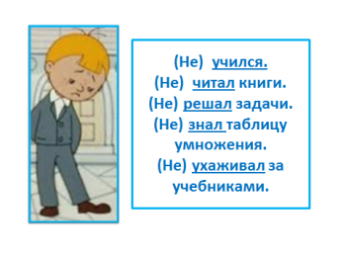  Слайд 2.  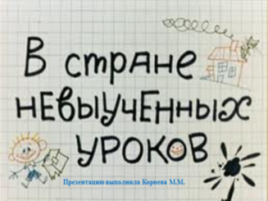  Слайд 3.  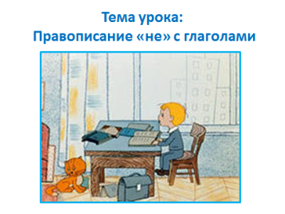 | Знакомит с темой, предлагает сформулировать тему урока, учебные задачи урока.  - Сегодня у нас необычный урок. Это урок – путешествие. И путешествовать мы будем в страну Невыученных уроков.  - На уроке чтения мы читали произведение Лии Гераськиной «В стране Невыученных уроков» - - - Вспомните, кто герои этой сказки?  - Сегодня мы с вами сочиним свою историю о Викторе Перестукине.  -Вспомним: какой был Витя.  - Что необычного вы увидели в этих предложениях.  - Какой возникает вопрос?  - Давайте предположим, если написание будет слитное, то что это будет?  - А если раздельно?  -Какой вопрос ещё возникает?  - С какой частью речи написано «НЕ»?  -Какая тема нашего урока? | Слушают учителя, участвуют в диалоге, предлагают формулировки учебной задачи.  - Виктор Перестукин и кот Кузя  Читают текст на слайде  - Здесь имеется слово «не»  - И мы не знаем как его писать.  -Часть слова  - Часть речи  - Как пишется «Не?»  - Что такое «Не?»  - Глаголом  - «НЕ» с глаголами |  | Обнаруживать и формулировать учебную проблему совместно с учителем Ориентироваться в своей системе знаний и осознавать необходимость нового знания
III. Чистописание | Слайд 4.  Н ннн на но ни ну не | Предлагает выполнить написание букв по образцу | Выполняют письмо по образцу. | Вырабатывать каллиграфический почерк.
IV. Словарная работа | 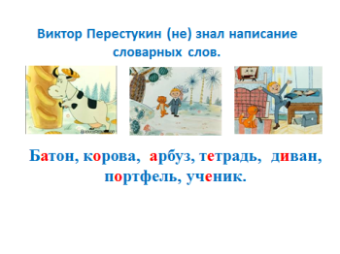  Слайд 5. | - Найдите на картинках словарные слова. | Находят и записывают словарные слова  Проверяют правильное написание слов | Вспомнить написание словарных слов | Уметь выполнять проверку самостоятельно
V. Открытие новых знаний. Поиск решений.  Цель:  – организовать поиск решения учебной проблемы через подводящий от проблемы диалог. | Слайд 6.  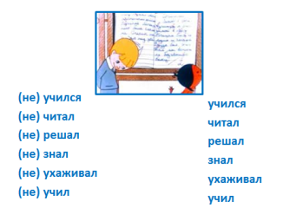 | Организует диалог, задает уточняющие вопросы  - Мы сегодня употребили следующие глаголы.  -Прочитайте слова  - Какой смысл придает «Не?»  - За такой смысл это слово( оно называется частица) и получило название отрицательная частица.  Организует работу с правилом, проводит беседу по его содержанию.  - Как называется новое слово не?  - Это часть речи.  - Какие части речи вы знаете?  -К какой части речи можно её отнести к самостоятельной или служебной?  - А почему к служебной?  - Как пишется частица не с глаголами?  - А если у нас не будет «не», какие слова получатся?  - Давайте Вите поможем быть хорошим учеником. Запишем слова без частицы «не» | Участвуют в диалоге  Читают на слайде глаголы.  - Отрицание.  Читают и запоминают правило, отвечают на вопросы учителя.  - Частица  Ответы детей.  - К служебной  - Нельзя задать вопрос  - Раздельно.  - Противоположные по смыслу  Записывают слова в тетради |  | Перерабатывать полученную информацию: делать выводы на основе обобщения знаний.  Осмысленно читать учебный текст, извлекать из него необходимую информацию.
VI. Развитие учебно-языковых, речевых и орфографических умений. | 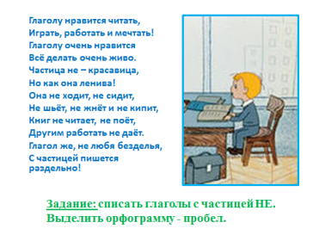  Слайд 6 | Комментирует задания, организует беседу  - Глаголы терпеть не могут частицу «НЕ». Она такая маленькая, а «перечёркивает » то, что говорят глаголы. Она всё отрицает. Поэтому глаголы её и оттолкнули от себя. | Чтение стихотворения на слайде.  Списывают глаголы с частицей не. Выделяют орфограмму- пробел | Находить глаголы с частицей не. | Добывать новые знания: находить ответы на вопросы, используя учебник, свой жизненный опыт; вычитывать все виды текстовой информации
Физкультминутка. |  | Проводит физкультминутку.  - Я называю глаголы с частицей НЕ, а вы выполняете действия наоборот.  - Не качайтесь, не кружитесь,  Не тянитесь, не шагайте,  Не присядайте, не моргайте,  Не шепчите и не спите.  А теперь все просыпайтесь  И за дело принимайтесь. | Выполняют движения по тексту под руководством учителя. | Умение находить глаголы с частицей «не»  Осуществляется профилактика утомления.
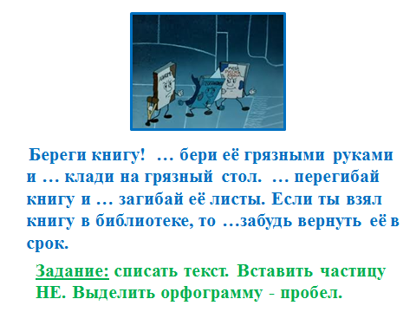  Развитие учебно-языковых, речевых и орфографических умений. (продолжение) | Слайд 7  Слайд 8  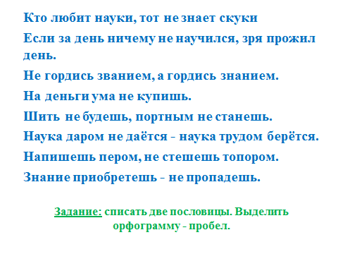  Слайд 9  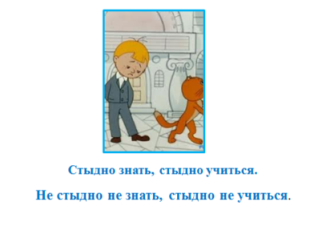 | - Вспомните, какие учебники были у Виктора Перестукина?  - Давайте составим памятку для Вити, как нужно беречь книги.  -Задание: списать две пословицы. Выделить орфограмму – пробел  - Объясните смысл пословиц.  -Прочитаем предложение.  - Согласны вы с этим утверждением? Почему?  - Подумайте, как можно изменить это предложение, чтобы оно стало верным.  - Советую вам чаще вспоминать эту пословицу и старательно учиться и не быть таким как Виктор Перестукин. - Задание: списать пословицу. | -Они были изорванные, грязные, залитые чернилами.  Запись памятки в тетради  Выполнение задания.  Чтение пословиц по «цепочке»  Объясняют смысл пословиц.  Выполнение задания.  Чтение предложения.  Ответы детей  - Не стыдно не знать,  стыдно не учиться.  Выполнение задания | Умение писать глаголы с частицей «не» | Формирование бережного отношения к учебникам  Высказывать своё мнение, прислушиваться к мнению других  Находить и исправлять ошибки
VII. Применение нового знания  Цели:  – организовать применение новых знаний;  – организовать выполнение самостоятельной работы;  – организовать самопроверку;  – организовать самооценку по алгоритму. | 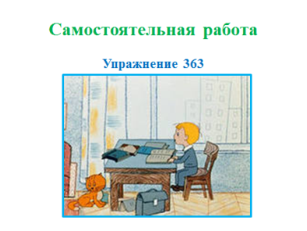  Слайд 10 | Организует самостоятельную работу  Организует работу в парах | Выполнение задания  Проверка в парах. | Выразительно и осмысленно читать текст. Находить глаголы в тексте. | Добывать новые знания: находить ответы на вопросы, используя учебник, свой жизненный опыт; вычитывать все виды текстовой информации Находить и исправлять ошибки самостоятельно Умение работать в парах
VIII. Рефлексия учебной деятельности на уроке  Цель:  – зафиксировать новое содержание урока; | Слайд 11.  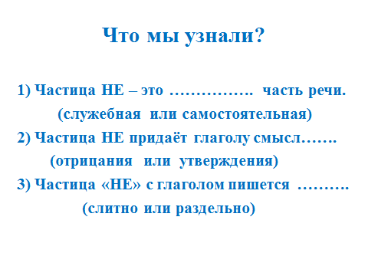  Слайд 12.  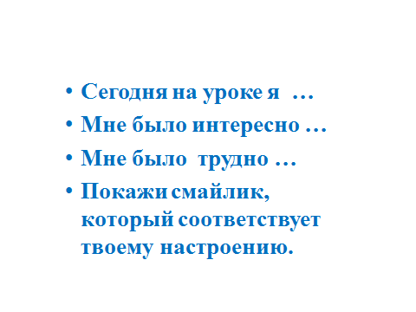 | - Что мы узнали?  - А сейчас небольшой тест, чтобы проверить ваши знания. | Читают предложения, вставляют слова. |  | Открыто осмысливать и оценивать свою деятельность на уроке.  Ориентироваться в своей системе знаний  Способность к рефлексии собственной деятельности
Домашнее задание. | Упр. 365 | Объясняет содержание и способы выполнения домашнего задания. | Принимают учебное задание

